MY GREEN HOME SILIKON 300ML C01 WEISS

OTTO-CHEMIE

Eigenschaften

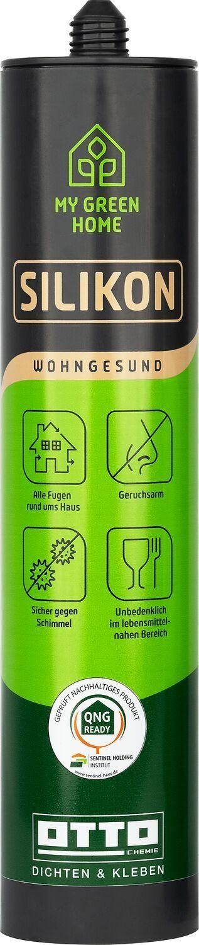

GTIN:

4030574200830

HAN:

1989301

Anwendung

außen, innen

Farbton

weiß

Werkstoff

Silikon

Anzahl Komponenten

1

Brandverhalten

E

Dichte (kg/m³)

1.000,00

Lagerfähigkeit in Monaten

12,00

Temperaturbeständigkeit (°C)

-40,00 - 120,00

Verarbeitungstemperatur (°C)

5,00 - 35,00

zul. Gesamtverformung Fugendichtstoff (%)

25,00

Farbton (Herstellerbezeichnung)

weiß